
CIRCULAR Nº 02/2015

En Palma, a 25 de febrero de 2015.

Apreciado asociado:

En las fechas en que viene siendo habitual en los últimos años, tengo el gusto de anunciar la próxima celebración de la Asamblea General Ordinaria de nuestra Asociación.

Por ello, de conformidad a lo establecido en el Capítulo I del Título II, arts. 18 a 26 de los vigentes Estatutos de la Asociación, en virtud de las facultades que me atribuyen, sirva la presente para convocarle para la Asamblea General Ordinaria que se celebrará el próximo miércoles 25 de marzo de 2015, a las 16:30 horas en primera convocatoria y a las 17:00 horas en segunda convocatoria, en la sede de la patronal CAEB, sita en la calle Aragón, nº 215, 2º Piso, de Palma de Mallorca, en la que se tratarán los puntos contenidos en el Orden del Día que se adjunta a la presente.

Sin otro particular, reciban un cordial saludo.

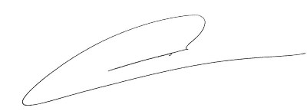

Fdo. Jesús Salas Vidal.
Presidente.

ORDEN DEL DÍA

1º.- Examen de la cuenta de explotación del ejercicio 2014.

2º.- Examen de los presupuestos de ingresos y gastos para el ejercicio 2015.

3º.- Análisis de la coyuntura económica del sector.

4º.- Noticias sobre proliferación de Estaciones desatendidas y su repercusión en las Islas. Actuaciones de AESBA.

5º.- Decreto CAIB sobre necesidad de personal en ee.ss.

6º.- Resto actividades realizadas y previstas por parte de AESBA.

7º.- Ruegos y preguntas.

8º.- Aprobación del Acta de la Asamblea, en su caso.

